新 书 推 荐

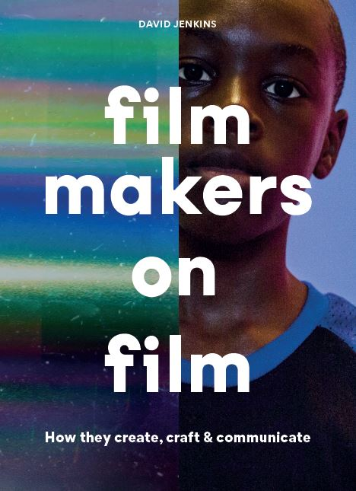
中文书名：《电影制作人谈电影》
英文书名：Filmmakers on Film: How They Create, Craft and Communicate
作 者：David Jenkins
出 版 社：Laurence King
代理公司：ANA/Leah
出版时间：2022年4月
代理地区：中国大陆、台湾
页 数：128页
审读资料：电子稿
类 型：影视研究

内容简介：

来自世界各地的50位伟大电影制作人的作品和对电影的看法。

通过精选的语录、照片和采访，电影制作人揭示了对他们来说，电影拍摄最重要的事情。了解电影制作巨头——从索菲亚·C·奥波拉（Sofia C oppola）到阿涅斯·瓦尔达（Agnès Varda）——大师级电影制作人是如何发展他们独特的视觉风格，支撑他们实践的核心思想。最重要的是，他们的电影对观众来说究竟意味着什么。

销售亮点：

- 有史以来最伟大的50位电影制作人，每个人表达了对于电影的独特理解和看法。
- 独特而富有洞察力的名言、采访和电影剧照集合，为读者提供全球电影制作的概览。
- 新增分析功能——深入了解电影制作人如何从事影片拍摄工作并获得灵感。

作者简介：

大卫·詹金斯（David Jenkins）是Little White Lies杂志的编辑，这是一本彩色插图的双月刊电影杂志，刚刚出版了第60期。在加入杂志之前，他曾在Time Out London担任影评人，并为Sight & Sound，The Guardian，FIPRESC I，Montage，MUBI和其他各种媒体撰写影评。他是《我爱电影哪里》（What I Love About Movies）的联合编辑，并为约翰·福特的《侠骨柔情》（My Darling Clementine）和罗伯特·奥特曼的《三女性》（3 Women）电影的发行撰写了先行影评。

内页样张：

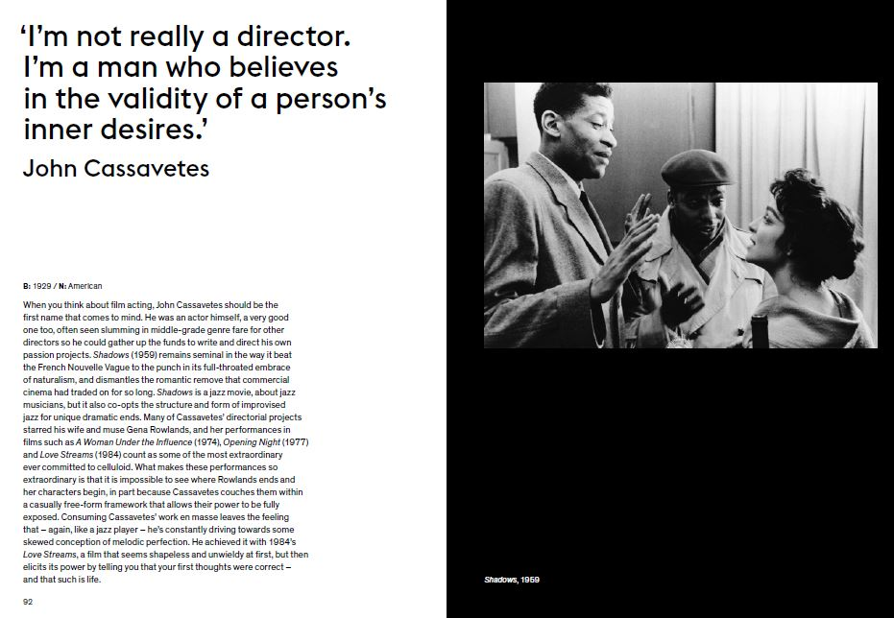

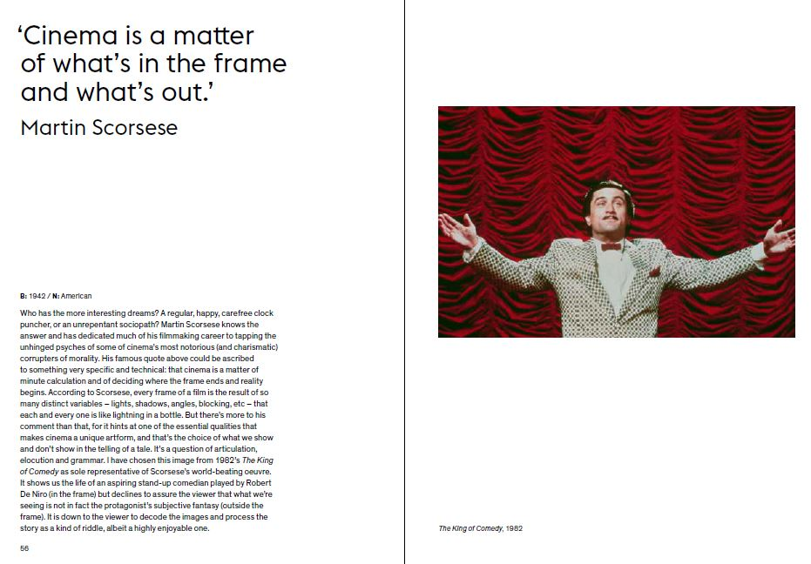

谢谢您的阅读！
请将回馈信息发至：郭丹娅 (Leah Guo)
安德鲁﹒纳伯格联合国际有限公司北京代表处
北京市海淀区中关村大街甲59号中国人民大学文化大厦1705室, 邮编：100872
电话：010-82449325
传真：010-82504200
Email: Leah@nurnberg.com.cn
网址：www.nurnberg.com.cn
微博：http://weibo.com/nurnberg
豆瓣小站：http://site.douban.com/110577/
微信订阅号：ANABJ2002


